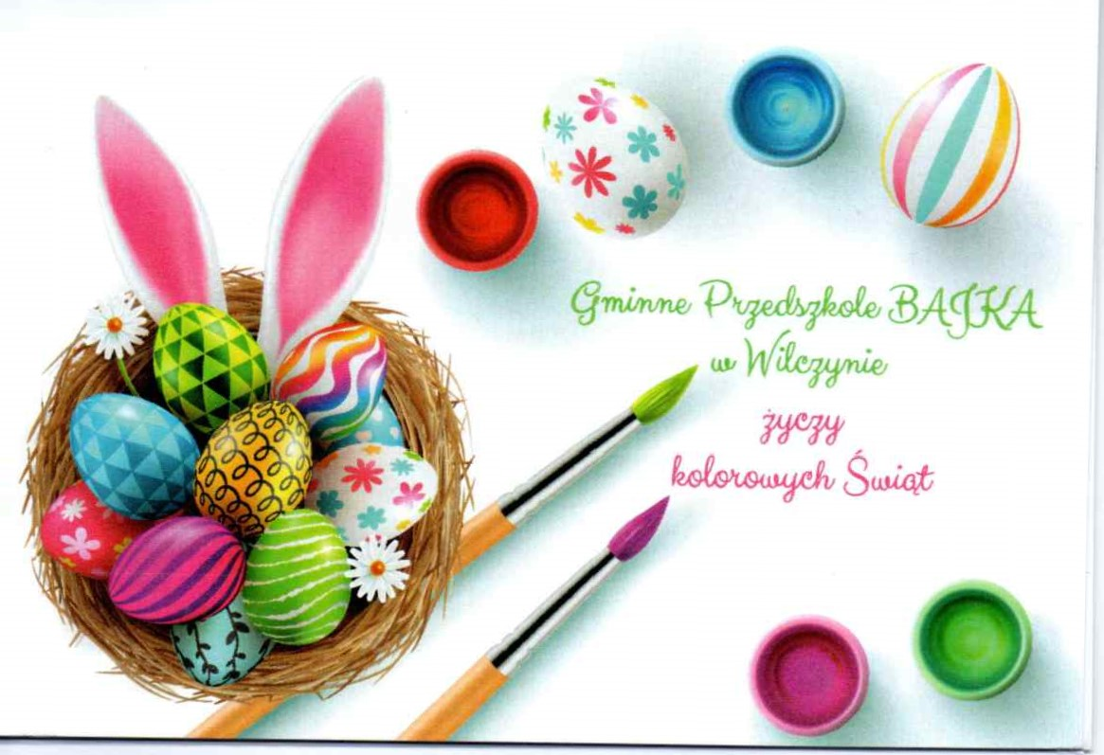**Niech Zmartwychwstały Chrystus**

**oświeca drogi codziennego życia,**

**obdarza błogosławieństwem**

**i pomaga rzeczywistość czynić lepszą.**

**w imieniu społeczności Przedszkola Bajka**